**Неделя детской книги в библиотеках Белохолуницкого района**

Неделя детской книги в 2022 году была посвящена жизни и творчеству Корнея Ивановича Чуковского к 140-летию со дня рождения писателя.

В детской библиотеке была оформлена выставка-просмотр «Корней Чуковский: От двух и на всю жизнь». Для воспитанников детских садов «Святлячок» и «Теремок» проведены 3 литературно-игровые программы «Я читаю Корнея Чуковского!». На стене в холле библиотеки с помощью нашего любимого волонтёра Даши Турпановой выросло Чудо-дерево, которое можно было украсить «туфельками, сапожками, новыми калошками». Любителям порисовать была предложена Арт-викторина «От двух до пяти». Чтобы изобразить на бумаге детские высказывания из одноимённой книги Корнея Ивановича, требовалась недюжинная фантазия. Попробуйте нарисовать «толстопузые ноги» или «прелестную гадость»! Для знатоков творчества Чуковского были предложены кроссворды и викторины, а для тех, кто хотел лучше узнать сказки писателя, библиотекари и волонтёры читали вслух. А ещё можно было познакомиться с героями дедушки Корнея с помощью мультиков, старых и новых. В мультфильме «Телефон», чёрно-белом, снятом в 1944 году, во время Великой Отечественной войны, в роли автора – сам Чуковский!

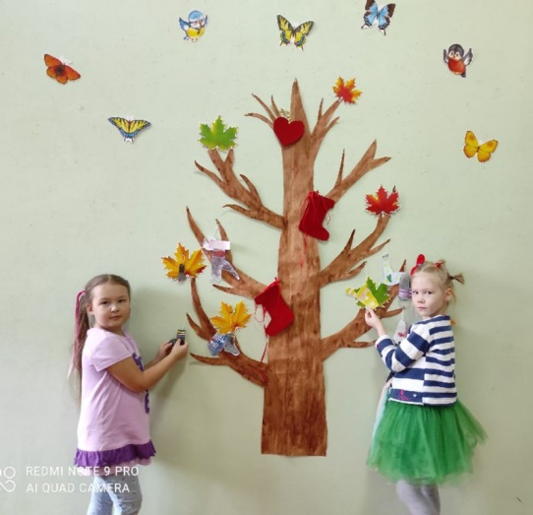 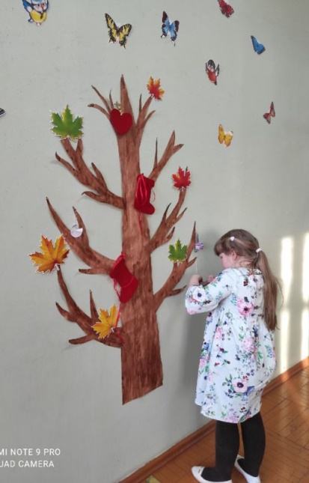 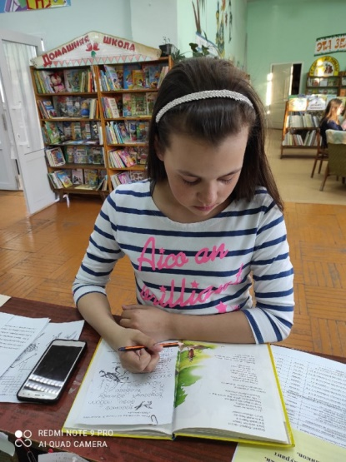

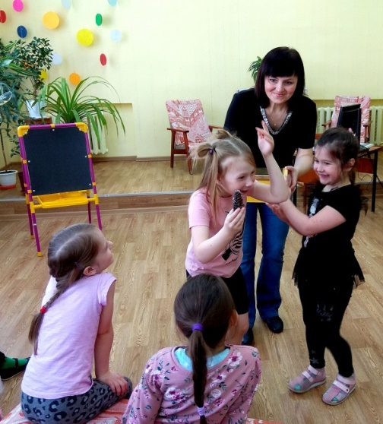 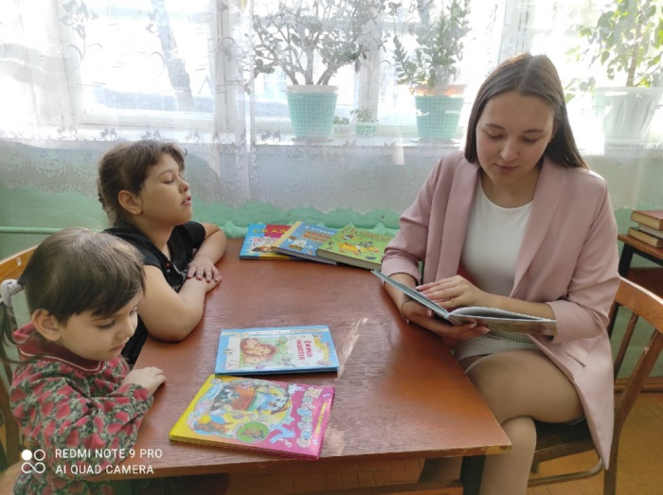

Заведующая Богородской библиотекой посетила воспитанников старшей группы детского сада «Рябинка». Она показала детям электронную презентацию, посвящённую 140-летию со дня рождения детского писателя Корнея Ивановича Чуковского. Затем была организована игровая программа по сказкам писателя. Воспитатели переодевались в различных героев сказки, которых ребятам нужно было узнать и назвать. Малыши отлично справились и с литературной викториной. В завершение мероприятия участников наградили сладкими призами.

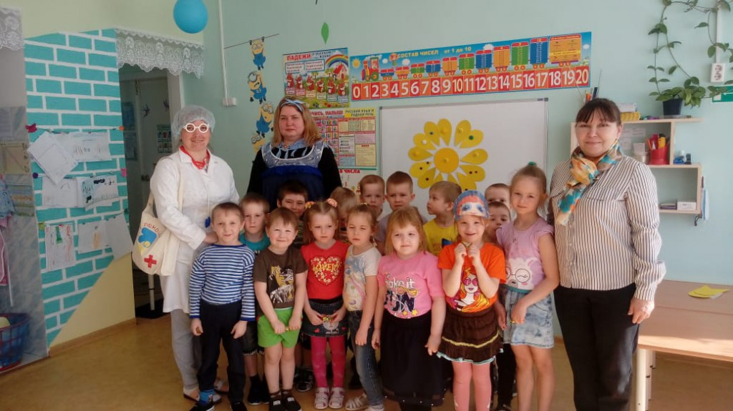

В Поломской библиотеке состоялась литературная игра «В гостях у Чуковского». Учащиеся начальных классов побывали на приёме у доктора Айболита, полечили больных животных и приняли витамины здоровья (аскорбинку). Затем ребята с интересом разбирали коробку «забытых» вещей из произведений Чуковского и декламировали отрывки из его стихов. В ходе мероприятия ребята познакомились с книжной выставкой «Дедушка Корней – лучший друг детей». Итогом мероприятия стал конкурс рисунков к произведениям Чуковского.

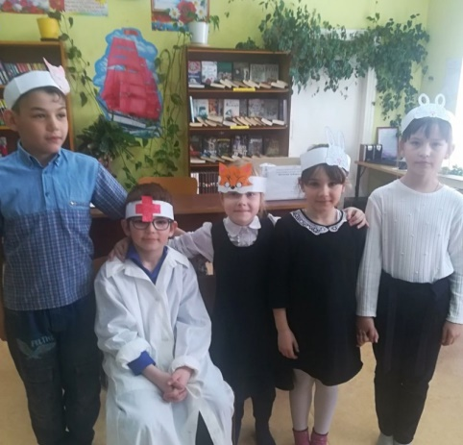 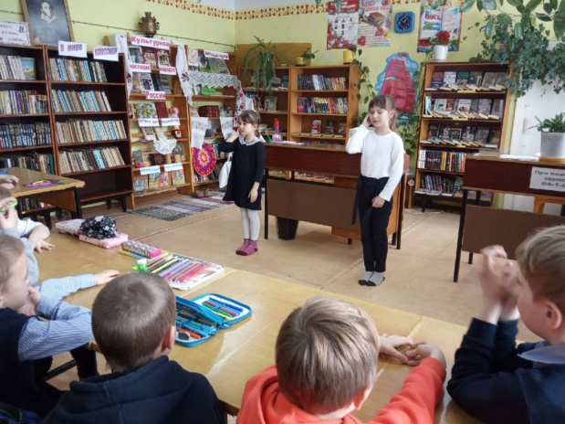

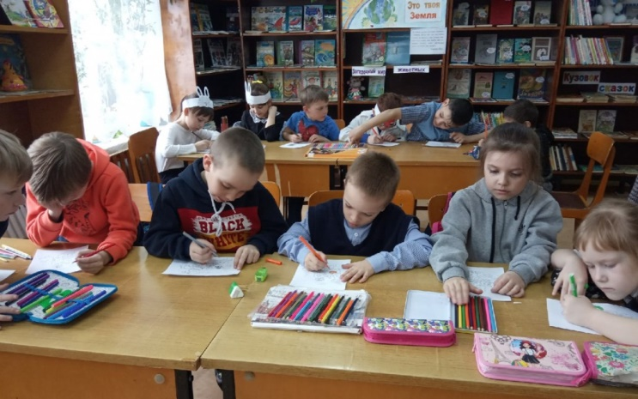

Для юных читателей Городской библиотеки прошла литературная викторина «Книжный дождь из любимых книг», посвящённая юбилеям всеми любимых писателей К. Чуковского и Э. Успенского. Сначала ребята познакомились с книжной выставкой «С Днём рождения, писатель!», узнали интересные факты из жизни авторов, затем активно угадывали сказочных героев, названия сказок, продемонстрировав отличные знания произведений. Для мальчишек и девчонок из детского сада «Колокольчик» была подготовлена игровая программа «Путешествие по сказкам К. Чуковского». Злой разбойник Бармалей решил испортить детям праздник и перепутал всех героев сказок. Но ребята вместе с Айболитом и Федорой смогли вернуть их обратно в свои сказки. Для этого они срывали с Чудо-дерева чулки и башмаки с заданиями, отгадывали загадки, находили потерянные вещи из сказок Корнея Чуковского, выполняли весёлую зарядку с доктором Айболитом. Отлично справившись со всеми заданиями, в награду малыши получили мультфильм. Также прошла традиционная лотерея «Везунчик». За каждую взятую книгу дети получали фишки «библионики», которые опускали в настоящий лототрон. 31 марта состоялся розыгрыш лотереи. Счастливчиками стали учащиеся школы имени В. И. Десяткова.

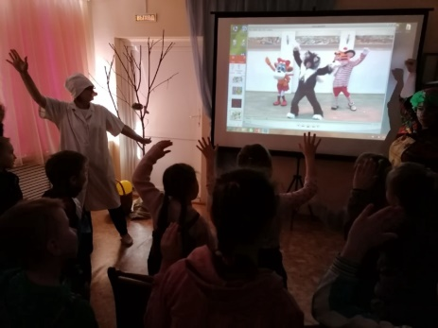 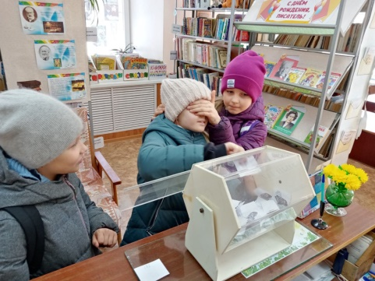 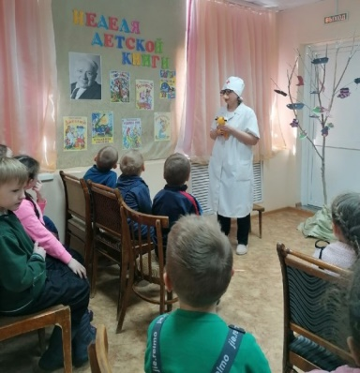

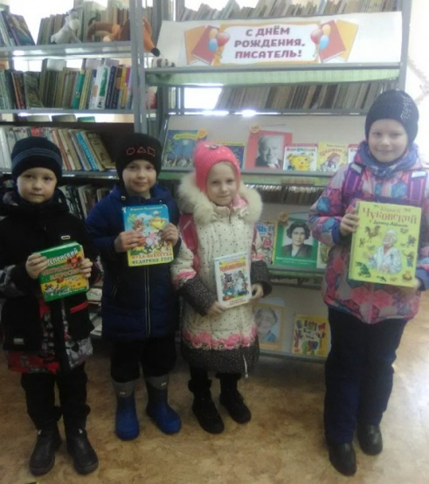

В Троицкой библиотеке начать каникулы и Неделю книги участники решили с путешествия! Не в Африку, конечно, как герои книг Чуковского, но не менее опасное и ответственное. Ребята отправились в поход на природу, искать запрятанные сокровища Бармалея. Эта задача оказалась не из легких, пришлось потрудиться! Самой быстрой оказалась Алиса Шуплецова, отыскав заветные сокровища. Путешественники варили кашу на костре, играли в различные игры и просто отдыхали и радовались солнечному дню, весне и каникулам.

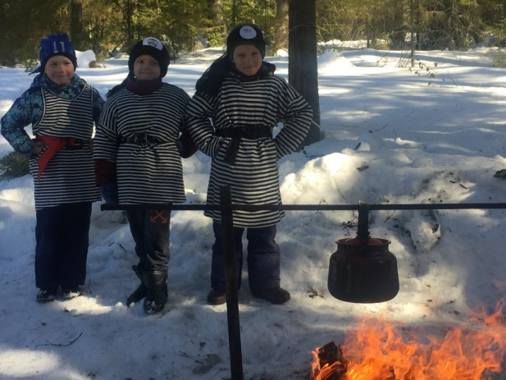 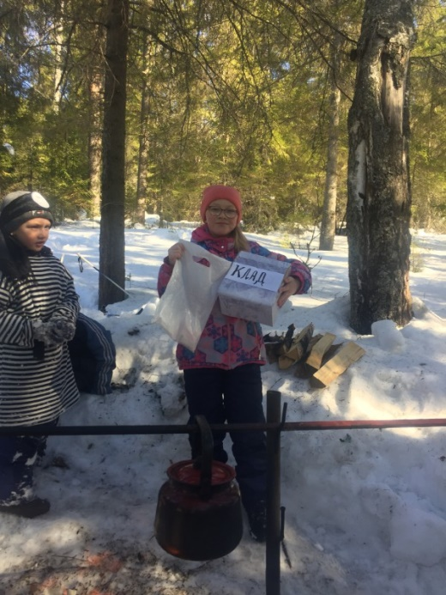

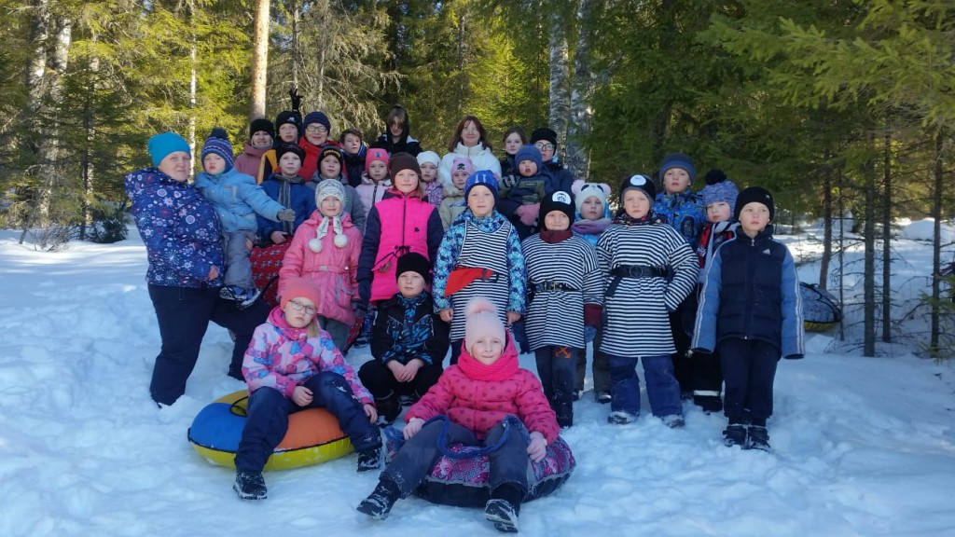

Всего за Неделю было проведено 12 мероприятий, которые посетили 236 человек.